**抖音涨粉策略及建议**

**抖音平台运营现状**



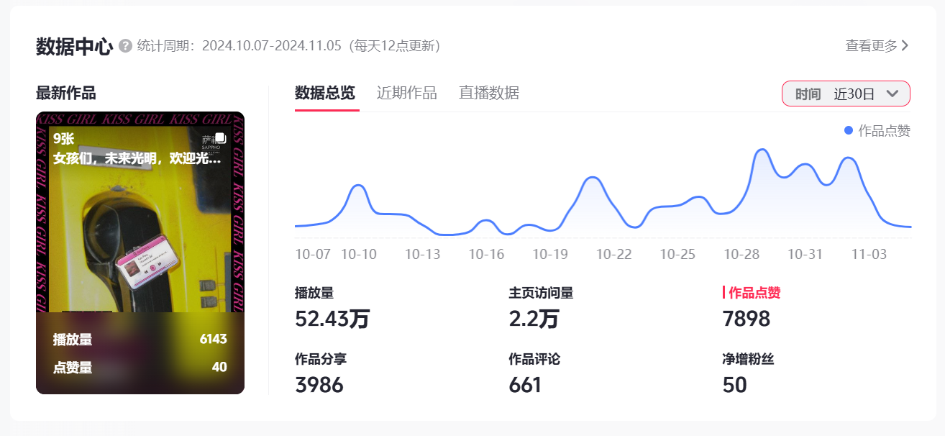

**账号粉丝数据：**

当前账号粉丝量4.6万，较8月份刚入职时by day净赠为负的情况来说，已经实现粉丝的by day正向增长。

* 日更排期的安排
* 商品视频的创作发布
* 对于视频内容的优化

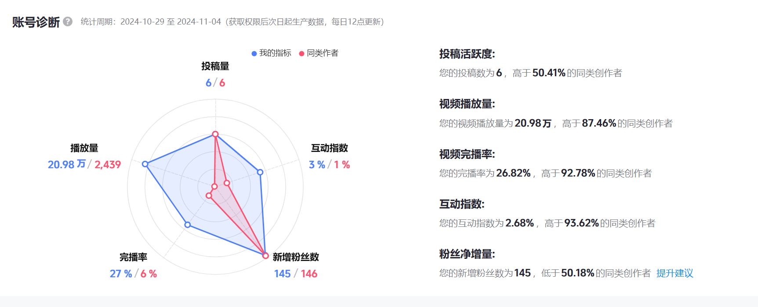

近一周，粉丝量增长145，单日增长有所突破，但仍低于50%的同类作者。

当前播放量及完播率优势明显，互动指数因贴文内容不同存在一定差异，总体提升较高但改善空间仍然明显。

**账号内容数据：**

视频单日账号总播放量日均较前一个月，稳定提升。

目前账号日播放量稳定再30000左右

|  |  |  |  |
| --- | --- | --- | --- |
| 日期 | 播放量 | 日期 | 播放量 |
| 2024-10-06 | 10096 | 2024-10-21 | 32997 |
| 2024-10-07 | 9352 | 2024-10-22 | 35336 |
| 2024-10-08 | 6489 | 2024-10-23 | 6060 |
| 2024-10-09 | 9441 | 2024-10-24 | 16836 |
| 2024-10-10 | 26495 | 2024-10-25 | 12464 |
| 2024-10-11 | 25009 | 2024-10-26 | 14549 |
| 2024-10-12 | 9116 | 2024-10-27 | 11418 |
| 2024-10-13 | 8421 | 2024-10-28 | 15361 |
| 2024-10-14 | 10048 | 2024-10-29 | 47178 |
| 2024-10-15 | 5978 | 2024-10-30 | 30239 |
| 2024-10-16 | 12744 | 2024-10-31 | 30189 |
| 2024-10-17 | 5412 | 2024-11-01 | 23211 |
| 2024-10-18 | 8069 | 2024-11-02 | 35944 |
| 2024-10-19 | 6688 | 2024-11-03 | 29693 |
| 2024-10-20 | 17559 | 2024-11-04 | 23348 |

根据当前粉丝数据和画像表现可以寻找内容创作灵感与方向：

* 重度活跃用户占比大，le群体相关题材仍然应在内容中保持一定比重
* 有必要调动“中度”、“轻度”粉丝群体在评论互动中的参与度
* 粉丝关注热词中，“le标签”明显“日常标签”明显
* 粉丝兴趣分布中，“随拍”占比大，“日常”“明星”
* 粉丝地域和年龄较为集中，年轻化，一线新一线趋势明显。

|  |  |
| --- | --- |
|  |  |

|  |  |
| --- | --- |
|  |  |

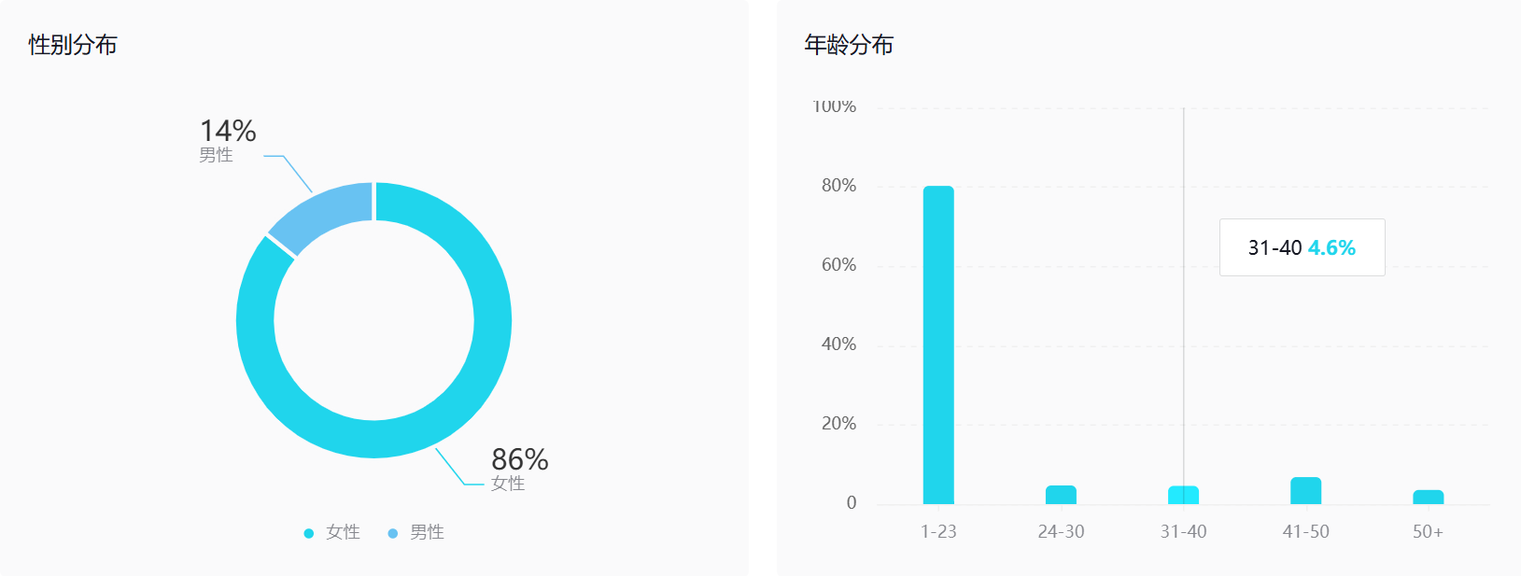

**涨粉方式调研及策略建议**

**一、账号内容差异化——给出观众关注的理由**

**明确账号定位及账号装修：**

账号定位分为：变现定位、内容定位、人设定位。

1. **内容定位：根据个人兴趣和擅长的领域，结合目标受众的需求，选择适合的内容方向，如知识分享、兴趣爱好等。**
2. **使用关键词：在简介中使用与内容相关的关键词，有助于提高搜索排名，让更多感兴趣的人找到你。**

|  |
| --- |
| **告诉他们你是谁？——你要做什么？——你和别人有什么不同？** |

**账号内容差异化及策略建议**

**抖音——3秒定“生死”**

**核心指标：点赞率、评论率、完播率。**

|  |
| --- |
| **“通用标准如下”**   * **完播率**：了解用户是否愿意观看完整内容。完播率达到30%以上，会更容易进入大流量池 * **点赞率**：视频内容是否引发观众共鸣。点赞率达到3%以上，就属于优质视频 * **评论率**：用户的参与度如何。评论率达到0.5% 以上，就属于潜力视频 |

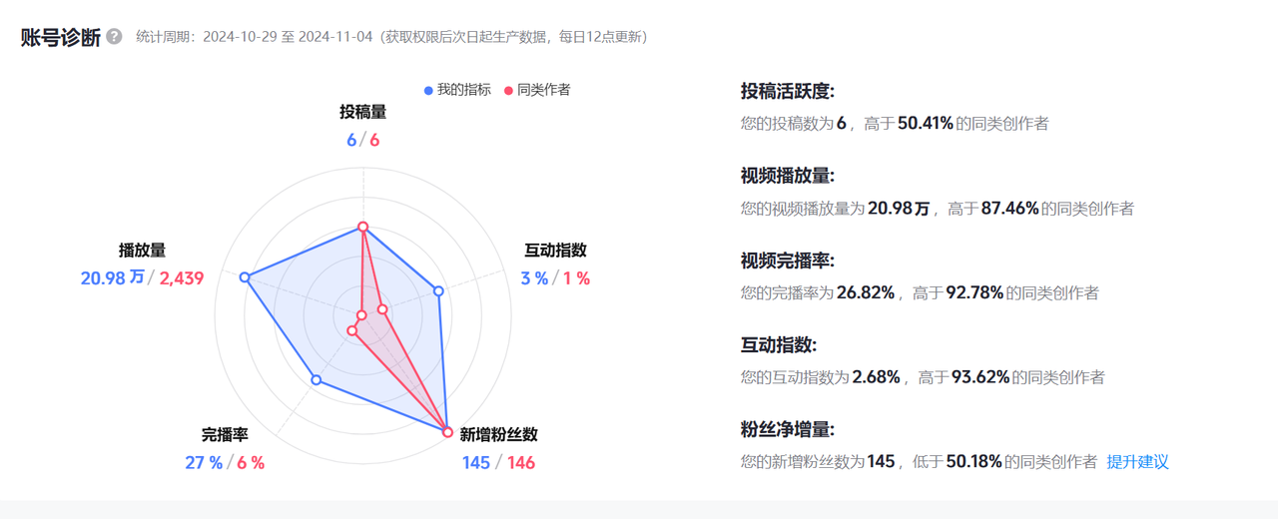

* **平台是综合评判数据的，并非某一项很高就一定会推流。**

|  |
| --- |
| **内容评判标准**  用户角度：视频需要有强故事性、内容通俗易懂、容易理解，画面观感在及格线以上。  平台角度：内容不能有同质化，价值导向要正确、最重要的是，让观众**看视频的时间尽可能的长。** |

**涨粉导向内容优化策略建议：**

**【保持原有内容调性的情况下，适当增加创意性内容】**

**内容：**

1. 差异化的内容设置，提炼品牌热点。——新品上新；品牌活动；
2. 提升账号活力，增加账号“活人感”，人物互动增加 ——直播切片/人物形象链接。
3. 迎合潜在粉丝喜好：针对目标涨粉群体进行增加迎合潜在粉丝关注和倾向的年轻化内容、塑造物料“小编感”。
4. 紧跟时段热点：利用热门话题：“passion付航”“向佐向右向前看”“抽象”、节日或事件创作相关内容，通过“传播场域破圈”，提高可见度。可整理月度表格
5. 故事化表达：寻找系列视频中制作方向，用故事讲述方式呈现内容（萨福故事/工厂），增加情感共鸣。
6. 价值输出：无论是知识分享、技能教学还是心灵鸡汤确保，每个视频都能给观众带来价值。

**制作：**

1. 创新视频创作形式：不断尝试新的拍摄手法、剪辑技巧或特效，保持内容的新鲜感。ai制作和剪辑的视频近期数据表现最好。
2. 优化标题和封面：一个吸引人的标题和封面是提高点击率的关键。标题应简洁明了，不能只做诗意表达，需要包含关键词，同时留有悬念或直接点明视频亮点；封面图则需清晰、美观，最好能一眼看出视频主题，激发用户的好奇心。
3. 视频剪辑节奏可能会有反常识的认知，关注1秒跳出率，增加视频亮点在开头的比例，短视频中不断设置悬念。

|  |  |  |  |
| --- | --- | --- | --- |
| 时间 | 平台热点/时段热点/品牌热点 | 标签/相关话题内容 | 可联想标题——视频形式创意内容 |
| 2024/上半年 | 猫meme | #猫meme 用猫meme形式讲述 |  |
| 2024/10 | 脱口秀女性 | #女脱口秀演员上桌了#上桌吃饭 | “女性既要能够上桌吃饭，也要好好上床睡觉” |
| 2024/11 | passion； | #付航passion#passion | “人生需要passion，爱爱也是” |
| 2024/11 | 向佐抽象 | #向佐向右向前看 | “向佐向右向前看，还是萨福最好看” |
| 2024/11 | 再见爱人4 | #麦学#杨子#再见爱人 | “用萨福，好好爱，不再见” |
| 2024/11 | 秋天 秋季 捡秋 | #秋天#捡秋 | “”秋天的第一盒萨福”“捡秋捡到萨福”（萨福+落叶+秋天元素创意拍摄视频） |
| 2024/11 | 双11 | #双11#购物#疯狂 | “萨福双11，不绕弯子够直接” |
| 2024/11 | #金秋出游季 | #金秋出游季#出游#秋天出游 | ”金秋出游，就带萨福旅行装"(出游场景下，收拾行李画面，出游画面等画面) |
| 2024/11 | 签约嘉定出席妇女代表大会萨福 | #妇联#生物医药 | “关爱妇女，萨福行动”（参会vlog） |
| .. | .. | .. | .. |

**重点引粉关注点**

1. **强故事性**：一个好的故事能够激发用户的情感，吸引他们的持续关注。
2. **内容价值**：无论是娱乐信息还是实用技巧，确保内容具有一定的价值，能够解决用户的痛点。
3. **情绪共鸣**：视频内容能否引起观众的情感反馈，直接影响其分享与点赞。

|  |
| --- |
| **爆款原则：**  说大白话：不用脑子思考就能理解，抖音作为娱乐平台，内容有必要给观众嗲来放松。  **明确刺激：是指视频里不断有未知的惊喜刺激观众，让观众不断看下去。**  情绪共鸣：就是引起的情绪上相似的反应，带动情绪。  内容价值：氛围消磨时间、丰富谈资、情感寄托等，或者教育买课属于利益价值。  **真实靠谱：是说在人物、场景、语言的设计上，不去做刻意的设计，真诚传递最重要。**  **多蹭热点：很好理解，就是简单到极致的爆款捷径。** |

**二、平台流量逻辑角度——涨粉要先找粉**

平台的流量推荐逻辑可以参考四个方面，所有的内容都是规则之下的产物。

**抖音算法对我们影响较大的有，流量池算法、用户兴趣算法、用户协同算法，热门标签算法。**

|  |
| --- |
| 1. **流量池算法**：新账号会获得初始测试流量，平台会根据用户的互动情况逐步提升推送流量。抖音一开始会给你，100到500的测试流量，它会根据这个流量池的用户行为，决定是否给你推荐下一个流量池，比如1000-3000，流量池的层级有很多，过亿播放基本就到头了。 2. **用户兴趣算法**：抖音将分析用户的观看习惯，向他们推荐类似内容。它会推送类似的视频给你，让你越看越上瘾，不知不觉一天时间就过去了。 3. **用户协同算法：**就是当我们两个在后台的，标签喜好差不多时，抖音就会猜测，我喜欢的其他内容，你也可能喜欢。 4. **热门标签算法**：与用户的观看标签无关，依然有可能推送热门视频，利于破圈。跟你的标签状态无关，你从来没有点赞过做饭的视频，它也会推送百万做饭视频给你看，因为喜欢的人太多了。 |

|  |
| --- |
| **“用数量去对抗算法的不确定性”** |

**1.做自然流：案例、预算、迭代。**

**案例：**不能闭门造车，搜索行业/其他相关账号的关键词，只要有同行在抖音播放量高的题材或者形式，或者自己账号之前做过的数据好的形式**——复制，迭代。**

**当前“产品视频的策略”就是来源于在最开始的调研中发现最开始的产品视频表现突出。**

**预算：**一方面是选题的“储备”；一方面是投放的预算。**——月度或者随时的热点追逐汇总，在原有排期的基础上增加热点选题题材的内容。**

**迭代：**优化内容需要尝试、热点会不断更新。

**2.投放付费：**

**投粉丝数：**投粉丝数，拥有基础粉丝，才有基础播放。

**投点赞评论：有机会**撬动更大的流量，参与平台二次赛马——性价比选择

**3.更新节奏与投放时间**

发布时观察同时的时间，根据情况灵活调整，行业竞争大就错峰发布，行业固定可以直接冲热门时段。

暂时相关行业没有特别明显的热门时段。

**贴文发布避免过度挤压：**

1. 晚7-9点前两个小时（下班或休息的，前2小时发布为宜）。
2. 晚7-9发布，可以尝试，当前数据挤压状况仍然存在，bycase分析视频竞争力进行发布。

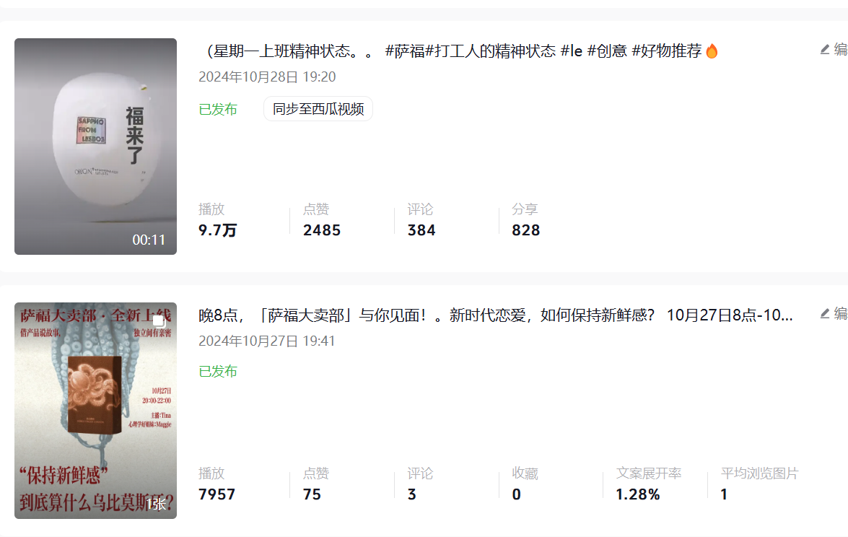

1. 早晨临近中午时段，可以尝试，目前图文数据问题较明显，可以尝试在白天发布。

**投放加热：**

贴文发布2小时内，进行数据观测，数据受阻或者感受挤压后，有必要可进行DOU+投放。

**三、增强互动与社群建设—— 塑造“活人感“**

1. 积极回应评论：及时回复粉丝的评论和私信，建立良好的互动关系，增强粉丝的归属感，鼓励他们更加积极地参与互动。
2. 发起互动活动：通过抽奖、问答等互动活动，增加粉丝的参与感和粘性。
3. 粉丝社群宣传增流：在各平台粉丝群中分享抖音作品，吸引更多潜在粉丝。
4. 跨平台推广：在微博等平台发表带有抖音水印的抖音作品，跨平台引流。
5. 平台贴文活动：

a.新品上新/日常帖文中，粉丝量突破某个数量进行抽奖

b.贴文下方关注＋评论抽奖